Приложение 1
к Инструкции о порядке государственного учета, переноса воинских захоронений и захоронений жертв войн, регистрации захоронений иностранных военнослужащих на территории Республики Беларусь
и ведения автоматизированных банков данных

РЕСПУБЛИКА БЕЛАРУСЬ

ПАСПОРТ  воинского захоронения  (захоронения жертв войн) |  | 3368
 |  | (учетный номер)

1. Место и дата захоронения Могилевская область, Осиповичский район
(область, район, город,
Вязьевский с\с, д.Замошье, 1941-1945
сельсовет, населенный пункт, число, месяц, год)
2. Вид захоронения братская могила
3. Охранная зона (границы захоронения) вне кладбища 30х55 м
4. Краткое описание захоронения и его состояние В 1994 году установлена скульптурная композиция «Воин и партизанка». Состояние удовлетворительное

5. Количество захороненных:
Всего | В том числе по категориям |  |  |  |  |  |  |  | Из них |  | Приме-  чание
Всего | военнослужащих |  | участников сопротивления |  | военнопленных |  | жертв войн |  |  |  | Приме-  чание
Всего | изве-  стных | неиз-  вест-  ных | изве-  стных | неиз-  вест-  ных | изве-  стных | неиз-  вест-  ных | изве-  стных | неиз-  вест-  ных | изве-  стных | неиз-  вест-  ных | Приме-  чание
32 | 31 | 1 | - | - | - | - | - | - | 31 | 1 | Военнослужащих и партизан

6. Персональные сведения о захороненных:

№  п/п | Воинское звание | Фамилия | Собственное имя | Отчество (если таковое имеется) | Дата рождения | Дата гибели или смерти | Место первичного захоронения | Место службы | Место рожде-ния и при-зыва
 |  | см.приложение

7. Кто осуществляет уход за захоронением Вязьевский сельисполком, ОАО «Авангард-Нива», в\ч 12147

8. Фотоснимок захоронения |  | 9. Карта расположения
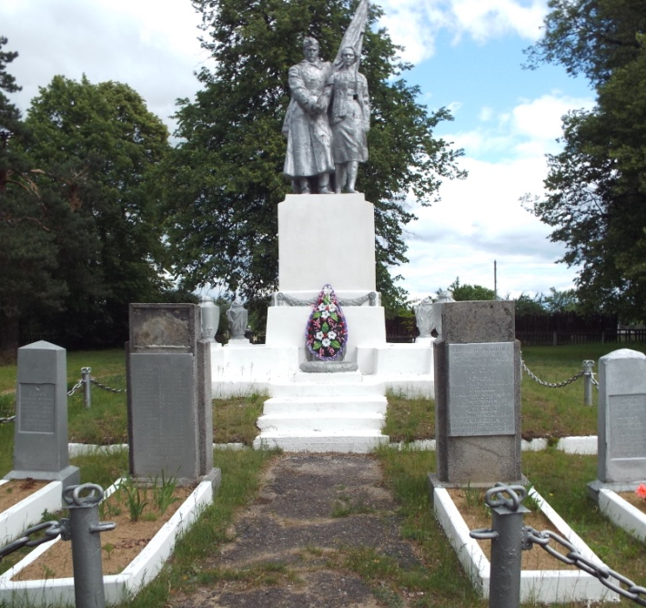 | 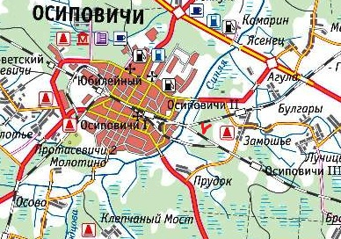

10. Дополнительная информация На балансе Вязьевского сельсовета

Приложение
к паспорту воинского
захоронения № 3368
6. Персональные сведения о захороненных:

№  п/п | Воинское звание | Фамилия | Собственное имя | Отчество (если таковое имеется) | Дата рождения | Дата гибели или смерти | Место первичного захоронения | Место службы | Место рожде-ния и призыва
1 | ст.сержант | Аверьянов | Алексей | Тимофеевич | 1919 | 01.07.1944
2 | ефрейтор | Антюков | Михаил | Тихонович |  | 01.07.1944
3 | рядовой | Андреев | Иван | Петрович | 1925 | 01.07.1944
4 | рядовой | Олейнич | Яким | Милентьевич | 1902 | 01.07.1944
5 | рядовой | Бондаренко | Степан | Никифорович |  | 01.07.1944
6 | мл.сержант | Богданович | Андрей | Григорьевич |  | 01.07.1944
7 | рядовой | Вараксин | Владимир | Иванович |  | 01.07.1944
8 | рядовой | Вахитов | Гапар |  |  | 01.07.1944
9 | рядовой | Внуков | Фёдор | Захарович |  | 01.07.1944
10 | рядовой | Веремейко | Григорий | Михайлович |  | 01.07.1944
11 | рядовой | Вострохянов | Алексей | Николаевич |  | 01.07.1944
12 | ефрейтор | Голубев | Павел | Иванович |  | 02.07.1944
13 | ст.сержант | Горбунов | Николай | Михайлович | 1922 | 01.07.1944
14 | рядовой | Захаров | Иван | Андреевич | 1918 | 01.06.1944
15 | ст.сержант | Кривов | Иван | Сергеевич |  | 02.07.1944
16 | рядовой | Костин | Анатолий | Иванович |  | 01.07.1944
17 | гв.сержант | Зенков | Фёдор | Акимович |  | 01.07.1944
18 | мл.сержант | Коробейников | Иван | Назарович |  | 01.07.1944
19 | рядовой | Платанин | Иван | Назарович |  | 01.07.1944
20 | офицер | Полищук | Игнат | Мифодьевич |  | 01.07.1944
21 | мл.сержант | Пацкевич | Евгений | Аксентьевич |  | 01.07.1944
22 | ст.сержант | Сметев | Иван | Никонович |  | 01.07.1944
23 | рядовой | Черныш | Филипп | Никифорович | 1904 | 01.07.1944
24 | ст.сержант | Щетинин | Матвей | Кузьмич | 1917 | 08.12.1943
25 | рядовой | Щербаков | павел | Васильевич |  | 01.07.1944
26 | партизан | Наркевич | Иван | Константинович | 1922 | 1943
27 | партизан | Ремень | Николай | Михайлович | 1922 | 1943
28 | партизан | Рекиш | Владимир | Ефимович | 1926 | 1943
29 | партизан | Черепко | Федор | Федорович |  | 1943
30 | партизан | Черепко | николай | Афанасьевич | 1922 | 1943
31 | партизан | Шило | Надежда | Григорьевна | 1912 | 1943

